Клиент-серверный чат

Задача: разработать чат состоящий из двух независимых модулей – клиент и сервер.

Серверный модуль - консольное приложение для коммуникации клиентов по принципу чата.
Требования к реализации:
- взаимодействие с клиентами реализовать через сокет на определенном порту
- порт и прочие настройки сервера задаются в конфигурационном файле и считываются при старте сервера
- модуль должен организовывать работу произвольного количества клиентов.
- ввести ограничение на количество подключаемых пользователей (способ задания описан в п. 2) (клиенту выдавать соответсвующее сообщение)
- получать от подключаемого клиента его имя
- запретить одновременную работу нескольких клиентов с одинаковыми именами (клиенту выдавать соответсвующее сообщение)
- при подключении/отключении клиента, оповещать об этом всех остальных подключенных клиентов, которые включают/исключают его из списка пользователей
- при получении информационного сообщения от клиента произвести широковещательную рассылку всем остальным подключенным клиентам
- при потере связи с одним из клиентов, оповестить об этом всех остальных подключенных клиентов, которые исключают его из списка пользователей
- хранить N последних сообщений и при подключении нового клиента предоставлять ему для отображения (способ задания N описан в п. 2)
- управление работой реализовать через ввод консольных комманд:
  - exit - отключить всех клиентов и завершить свою работу. Клиентам должно выдаться сообщение о том, что сервер был остановлен
  - list — вывести в консоль список всех подключенных клиентов
  - kill <имя пользователя> - разорвать соединение с указанным пользователем, а клиент должен выдать пользователю сообщение о недоступности сервера
  - help - вывести список всех возможных команд с их описанием
- реализовать механизм сохранения ошибок и событий в лог-файл. (способ задания пути к файлу описан в п. 2)

Клиентский модуль – приложение с графическим интерфейсом (чат), которое должно подключаться к серверу.
Требования к реализации:
- имя пользователя, IP-адрес и номер порта сервера запросить у пользователя при старте приложения
- при подключении передавать серверу имя пользователя
- окно чата должно:
  - отображать в режиме реального времени список подключенных пользователей
  - отображать сообщения в режиме реального времени от любых подключенных пользователей в виде: <время сообщения> <имя пользователя> : <текст сообщения>
  - предоставить пользователю механизм (зону ввода) для ввода и отправки сообщений
- сообщать серверу о факте завершения работы клиента
- производить обработку ошибок:
  - сервер недоступен — отобразить пользователю и запретить дальнейшую отправку сообщений
  - клиент с таким имененем уже подключен — отобразить пользователю и запросить другое имя
  - достигнуто максимальное количество пользователей — отобразить пользователю и завершить работу

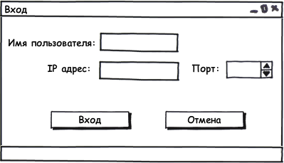
Примеры клиентских форм
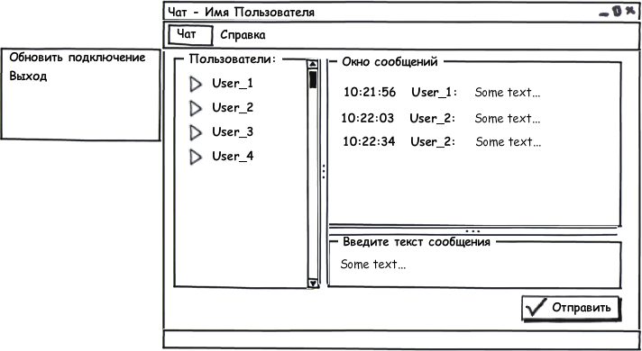

При реализации задачи необходимо учесть следующий набор требований:
требования к инструментам разработки:
  - Oracle Corporation Java Development Kit (JDK) версии 6
  - NetBeans IDE версии не ниже 6.8
требования к построению приложения:
  - грамотное построение и структурирование программного кода
  - группировка программного кода в обособленные модули (классы), для возможности последующей модификации данного приложения
  - правильная организация политики обработки штатных и критических ошибок реализуемого приложения
  - независимость от операционной системы
  - «дружественный» интерфейс
требования к результатам реализации:
  - реализованную задачу необходимо предоставить в виде запускаемых JAR-файлов
  - предоставить все дополнительные файлы и каталоги
  - предоставить строки запуска реализованного приложения для ОС Linux
  - запускаемый JAR-файл, дополнительные файлы и каталоги, исходные коды, батник запуска заархивировать и отослать на указанный e-mail

